REALIZAR LA REPARACIÓN LOCATIVA PARA HABILITAR EL COMEDOR DE PRIMARIA EN EL INSTITUTO PEDAGÓGICO NACIONAL.

OBJETO

Cordial saludo, la Universidad Pedagógica Nacional, se encuentra interesada en Contratar la “Reparación locativa para habilitar el comedor de primaria en el Instituto Pedagógico Nacional”.

El plazo de ejecución del contrato será de 60 días, y un tiempo de liquidación de 30 días.

Teniendo en cuenta lo anterior, la Subdirección de Servicios Generales de la Universidad, solicita amablemente nos presente una oferta económica de acuerdo con los documentos adjuntos.

Se solicita incluir y discriminar dentro de su cotización todo lo requerido el cumplimiento total del objeto, además de las retenciones, impuestos que apliquen.

LOCALIZACION

La institución en donde se ejecutarán las labores se encuentra en la Calle 127 #11 A-20, en la ciudad de Bogotá. (Ver imagen adjunta).

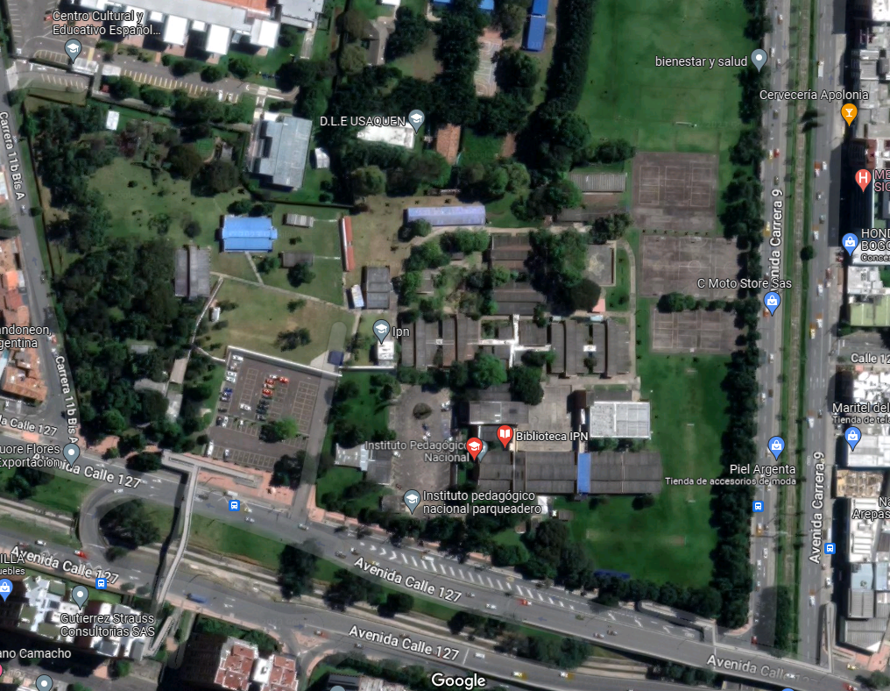
LOCALIZACIÓN DEL ÁREA A INTERVENIR

CONSIDERACIONES GENERALES

El trabajo de la Reparación Locativa para habilitar el comedor de primaria en el Instituto Pedagógico Nacional se adaptará a las condiciones actuales del sitio donde se encuentra ubicado, se debe adecuar a las condiciones del terreno natural, así como, de las instrucciones del supervisor del contrato.

Es importante indicar que todos los parques tienen dimensiones distintas, por tal motivo es importante realizar una visita previa con el fin de lograr verificar las cantidades a ejecutar.

Con lo anterior, el proponente debe incluir como mínimo los siguientes ítems:

ITEM | DESCRIPCIÓN | Cantidad | Unidad | Valor Unitario |  | Valor Total
1. | OBRAS PRELIMINARES DEMOLICIÓN, DESMONTE Y RETIRO
1,1 | Demolición de piso en vinisol existente (Incluye trasiego y disposición final de residuos) | 105,00 | m2
1,2 | Regularización de superficie con mortero estructural en espesor máximo de 0,5 cm. | 105,00 | m2
1,3 | Desmonte de lámparas existentes (incluye disposición de residuos) | 12,00 | und
1,4 | Desmonte de secciones de muros divisorios existentes (Incluye resanes) | 4,84 | m2
1,5 | Excavación manual para instalación de tubería 2" agua potable y desagüe 3"(incluye demolición de concreto de anden existente, regaras y la disposición final de residuos) | 50,00 | ml
 | SUBTOTAL CAPITULO DEMOLICIÓN, DESMONTE Y RETIRO
2. | INSTALACIONES HIDROSANITARIAS
2,1 | Suministro e instalación de tubería Presión - Rde 21 200 Psi 1/2 Pulgada (Incluye accesorios). | 25,00 | ml
2,2 | Suministro e instalación de registro para agua potable de 1/2" | 1,00 | und
2,3 | Suministro e instalación de desagüe de aguas servidas de 3". Incluye regatas y conexión a caja de inspección. | 25,00 | ml.
 | SUBTOTAL CAPITULO INSTALACIONES HIDROSANITARIAS
3 | ADECUACIÓN RED ELECTRICA
3,1 | Identificación de circuitos existentes | 6,00 | und
3,2 | Regatas en piso para tubería de 3/4", incluye resane con mortero | 6,00 | m
3,3 | Tubería EMT de 3/4" incluye uniones, curvas, conduletas, cajas tipo radwlet de aluminio, terminales, banda plástica color naranja de identificación, abrazaderas tipo en U, tornillería, chazos | 45,00 | m
3,4 | cable 3x10 AWG cero halógenos | 35,00 | m
3,5 | cable 4x10 AWG cero halógenos | 15,00 | m
3,6 | cable 3x12 AWG cero halógenos | 24,00 | m
3,7 | Interruptor termomagnético 2x30 Amperios | 2,00 | und
3,8 | Interruptor termomagnético 1x20 Amperios | 1,00 | und
3,9 | Interruptor termomagnético 3x30 Amperios | 1,00 | und
3,10 | salida para iluminación en cable 3x12 AWG cero halógenos en tubería EMT 3/4", uniones, curvas, terminales, caja tipo radwelt, abrazaderas en U, chazos, tornillería. Marcación tubería con cinta color naranja. (3 metros) | 10,00 | und
3,11 | Salida para interruptor sencillo en cable 3x12 AWG cero halógenos en tubería EMT de 3/4", uniones, curvas, caja 10x10, abrazaderas en U, chazos, tornillería. Marcación cinta naranja (3 metros) | 1,00 | und
3,12 | Salida para interruptor doble en cable 4x12 Awg cero halógenos en tubería EMT de 3/4", uniones, curvas, caja 10x10, abrazaderas en U, chazos, tornillería. Marcación cinta naranja (3 metros) | 1,00 | und
3,13 | Salida para tomacorriente monofásica con polo a tierra de 15 amperios en cable cero halógenos 3x10 AWG en tubería EMT de 3/4", incluye uniones, curvas, caja radwelt aluminio, abrazaderas en U, chazos, tornillería, marcación con cinta naranja. (3 Metros) | 2,00 | und
3,14 | Salida para tomacorriente bifásica con polo a tierra, para samobar en cable cero halógenos 3x10 AWG en tubería EMT de 3/4", incluye uniones, curvas, caja radwelt aluminio, abrazaderas en U, chazos, tornillería, marcación con cinta naranja. (3 Metros) | 2,00 | und
3,15 | Salida para tomacorriente trifásica con polo a tierra para extractor en cable cero halógenos 4x10 AWG en tubería EMT de 3/4", incluye uniones, curvas, caja radwelt aluminio, abrazaderas en U, chazos, tornillería, marcación con cinta naranja. (3 Metros) | 1,00 | und
3,16 | Luminaria rectangular de sobreponer de 48 W, multivoltaje de 100 a 277 voltios, flujo luminoso de 3840 lúmenes, vida útil de 35.000 horas. Incluye marco metálico para sobreponer color blanco. | 10,00 | und
 | SUBTOTAL CAPITULO ADECUACIÓN RED ELECTRICA
4 | PINTURA
4,1 | Resane de muros y alistado con estuco plástico | 103,50 | m2
4,2 | Vinilo lavable tipo 1 sobre estuco en muros, 2 manos | 103,50 | m2
 | SUBTOTAL CAPITULO PINTURA
5 | EXTRACTOR INDUSTRIAL
5,1 | Suministro e instalación de Campana KitchenAid comercial de pared 46" Gris Acero Inoxidable o similar, incluye adecuación del sitio donde será ubicado, regatas chimenea, entre otros. | 1,00 | und
 | SUBTOTAL CAPITULO EXTRACTOR INDUSTRIAL
6 | PISO
6,1 | Alistado de piso | 105,00 | m2
6,2 | Suministro e instalación de piso en porcelanato antideslizante formato 60x60 cms o similar según diseño y colores elegidos, A TODO COSTO | 105,00 | m2
6,3 | Suministro e instalación de guarda escoba cerámico | 45,00 | ml.
 | SUBTOTAL CAPITULO EXTRACTOR INDUSTRIAL
 | SUBTOTAL COSTO DIRECTO OBRA CIVIL |  |  |  |  | $ -
 | Administración |  |  |  |  | $ -
 | Imprevistos |  |  |  |  | $ -
 | Utilidad |  |  |  |  | $ -
 | Iva / utilidad |  |  |  | 19% | $ -
 | SUBTOTAL COSTO INDIRECTO |  |  |  |  | $ -
 | VALOR TOTAL PROPUESTAS AIU INCLUIDO |  |  |  |  | $ -

Agradecemos remitir la cotización en la cual debe incluir el presupuesto estimado para la ejecución de las obras requeridas antes del viernes 15 de septiembre de 2023.

Cualquier inquietud la podrá realizar al siguiente correo electrónico: proyectos_ssg@pedagogica.edu.co

Teléfono. 6015941894 ext. 142 Contacto: Ingeniero Gabriel Amaya, gamayam@upn.edu.co

Atentamente,

Subdirección de Servicios Generales

